嘉義縣110學年度嘉義縣立中埔國民中學教學活動設計單
領域/科目 |  | 數學 |  | 設計者 |  |  | 吳盈諭
授課班級 |  | 2 年 1 班 |  | 公開授課時間 |  |  | 111年03月15日 第1節
單元名稱 |  |  | 2-2線型函數與圖形
設計依據
核心素養 | 總綱  核心素養 |  | A1 身心素質與自我精進  A3 規劃執行與創新應變  B1符號運用與溝通表達  B3藝術涵養與美感素養
 | 領域  核心素養 |  | 數-J-A1 對於學習數學有信心和正向態度，能使用適當的數學語言進行溝通，並能將所學應用於日常生活中。  數-J-A3 具備識別現實生活問題和數學的關聯的能力，可從多元、彈性角度擬訂問題解決計畫，並能將問題解答轉化於真實世界。  數-J-B1 具備處理代數與幾何中數學關係的能力，並用以描述情境中的現象。能在經驗範圍內，以數學語言表述平面與空間的基本關係和性質。能以基本的統計量與機率，描述生活中不確定性的程度。  數-J-B3 具備辨認藝術作品中的幾何形體或數量關係的素養，並能在數學的推導中，享受數學之美。
學習重點 | 學習表現 |  | f-IV-1 理解常數函數和一次函數的意義，能描繪常數函數和一次函數的圖形，並能運用到日常生活的情境解決問題。 |  | 學習目標 | 1.能了解一次函數、常數函數的意義。  2.能畫出線型函數之圖形，並了解線型函數包含一次函數與常數函數。  3.能由已知的兩點求出線型函數。
 | 學習內容 |  | F-8-1 一次函數：透過對應關係認識函數（不要出現f (x) 的抽象型式）、常數函數（y=c）、一次函數（y=ax+b）。
教材來源 |  |  | 課本、教學資源光碟
教學設備/資源 |  |  | 課本、電腦、投影機
教學活動設計
教學活動內容及實施方式(含教學策略) |  |  |  |  |  |  |  | 時間 | 評量內容(表現任務)
１.簡要複習第二堂內容。  ２.老師講解：說明一次函數y＝ax＋b（a不等於0）在坐標平面的圖形是一條直線，並同時強調常數函數的圖形也是一條直線。  以一次函數y＝2x＋1為例  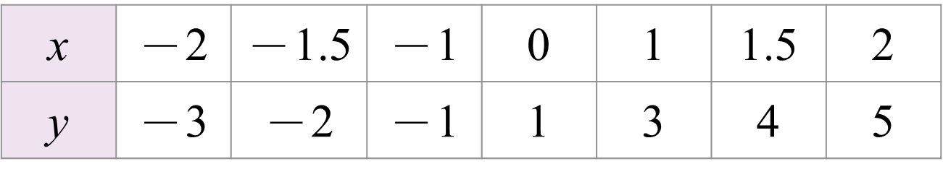  ３.老師講解：例題4，示範畫一次函數的圖形。  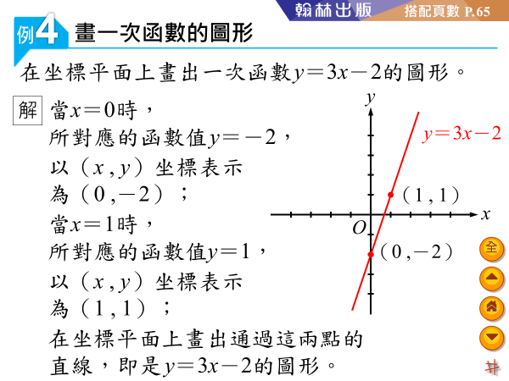  ４.學生練習：隨堂練習。  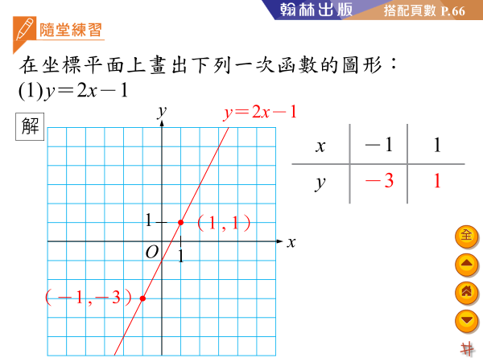  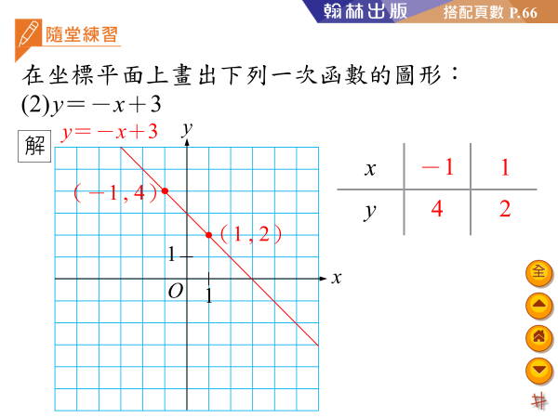  ５.老師講解：例題5，示範畫常數函數的圖形。  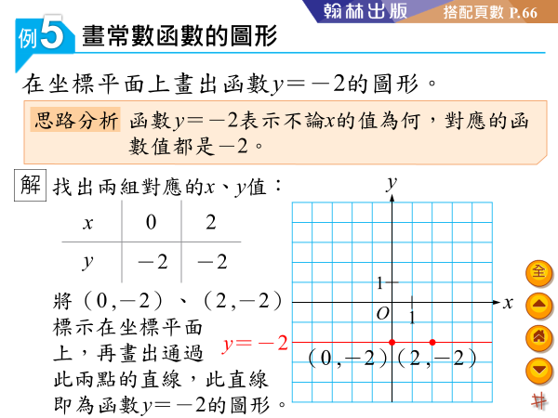  ６.學生練習：隨堂練習。  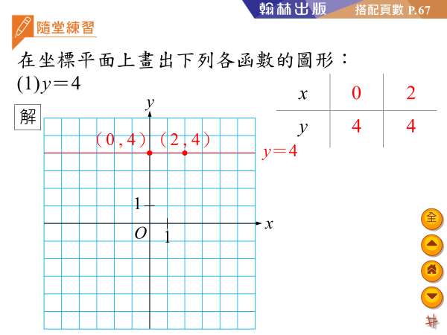  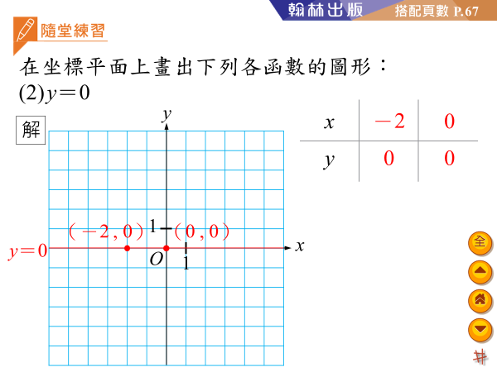  7.重點整理及宣布回家作業 |  |  |  |  |  |  |  | 5  6  7  8  7  8  4 | 1.紙筆測驗  2.小組討論  3.口頭回答（課本的隨堂練習）

附錄 -3
嘉義縣110學年度嘉義縣立中埔國民中學公開授課同儕學習活動照片及說明
（觀課者協助拍攝）

公開授課教師:吳盈諭 日期: 110 年 03 月 15 日
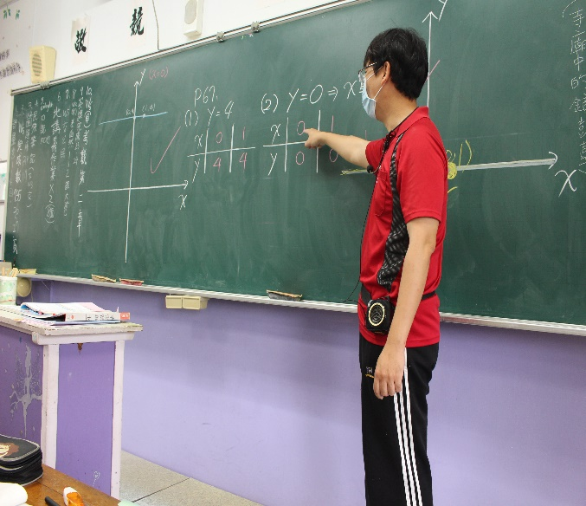 |  | 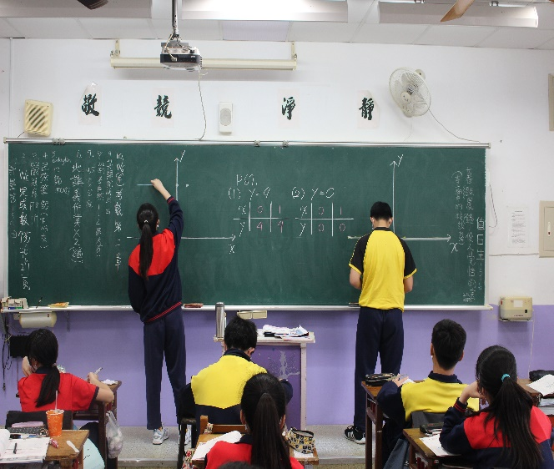
說明：老師講解常數函數及一次函數如何找尋兩個點座標 |  | 說明：同學上台描繪點座標並將兩點座標連成一條直線
 |  | 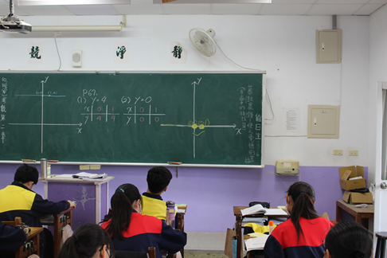
說明：學生樂參與並回答 |  | 說明：學生將隨堂練習的答案與自己所畫的圖形做比較並思考找尋的點座標不同是否會影響到函數的圖形
(召集人或觀課教師填寫)

附嘉義縣110學年度嘉義縣立中埔國民中學教師公開授課教學省思表

授課教師 | 吳盈諭 | 授課班級 | 2年1班
教學領域 | 數學 | 教學單元 | 2-2線型函數與圖形
教學活動  內容簡述 | - 複習如何在坐標平面上標示函數的點坐標及如何找尋  - 一次函數圖形的描繪及兩點決定一直線觀念解說  - 常數函數圖形的描繪
學生表現  學習目標  達成情形 | - 大部分同學能理解常數函數及一次函數圖形描繪的方法，並學會找尋函數圖形上的坐標點並明白線型函數的意義  - 大部分學生能利用二點來畫出一直線並知曉一直線上有無限多點並解無限延伸
觀課教師  回饋心得 | 淑芬老師:學生大部分能投入並專心聽講並解能完成隨堂練習題，師生能夠互動  銘棟老師:學生能夠認真聽課，課堂內容充分，師生互動良好。
授課教師  自我省思 | - 少數學對於常數函數及一次函數所描繪的圖形分別為水平直線與斜直線的觀念不夠清楚  - 少數同學所描繪的圖形違憲段(只畫出兩點之間的部分，經指導後能確實將直線延伸出去)

（授課教師填寫）

